CONNEXION AU NOUVEL OUTIL DE DEDOUANEMENT FENIX VIA IDENTIFIANT/MOT DE PASSE

1) Copier coller l’URL suivante dans votre navigateur FireFox :
https://formation.fenix.gov.pf

2) Le portail qui s’affichera sera le suivant :

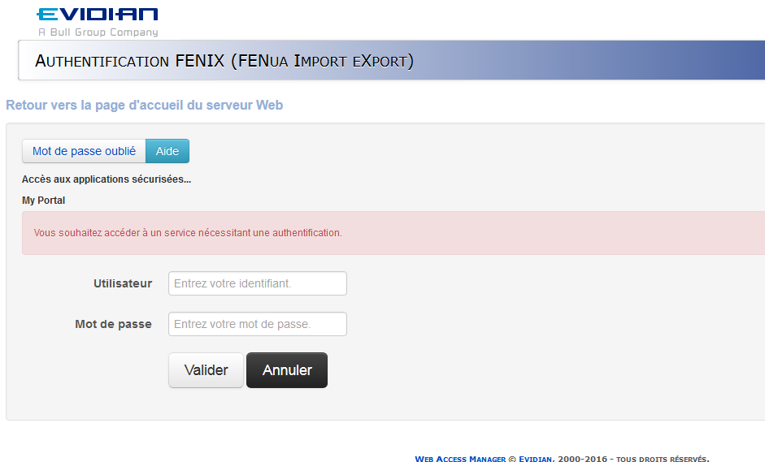

3) Renseigner pour la première connexion le code utilisateur suivi du mot de passe qui sera identique et que vous aurez reçu par courriel.
Dans l’exemple ci-dessous, le code utilisateur sera le : D00099

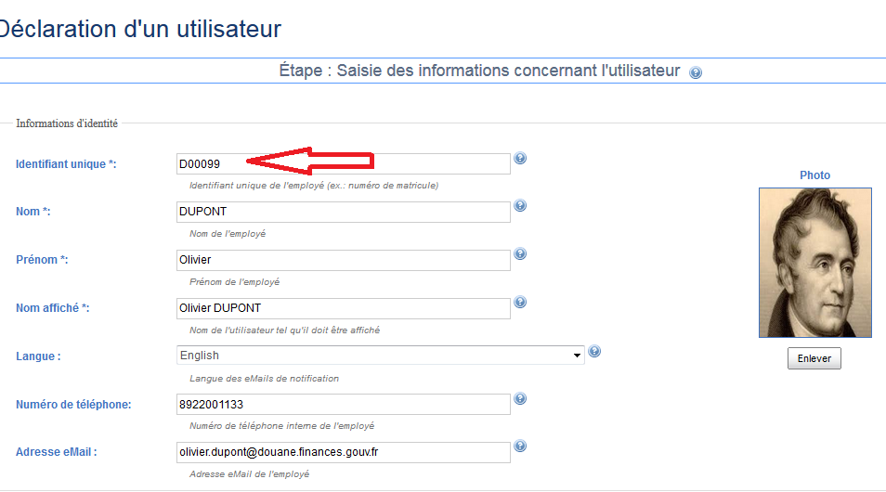

4) Il conviendra donc de renseigner le portail avec l’identifiant et mot de passe comme ci-après (identifiant D00099 et mot de passe invisible mais D00099) :

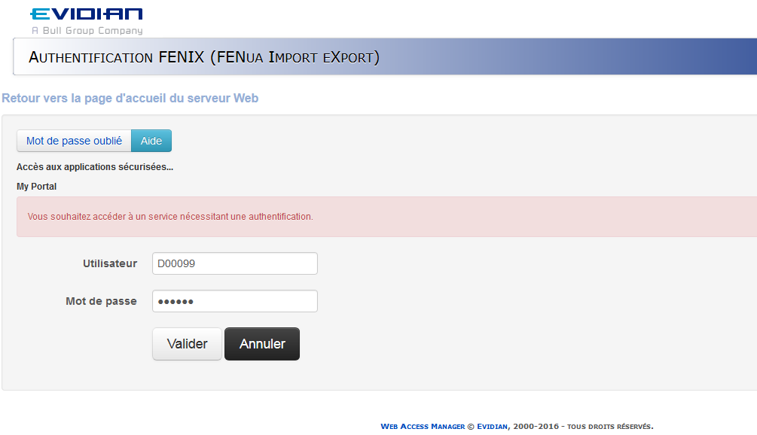
5) Vous allez ainsi pouvoir choisir un nouveau mot de passe dans l’écran qui s’affichera comme suit :

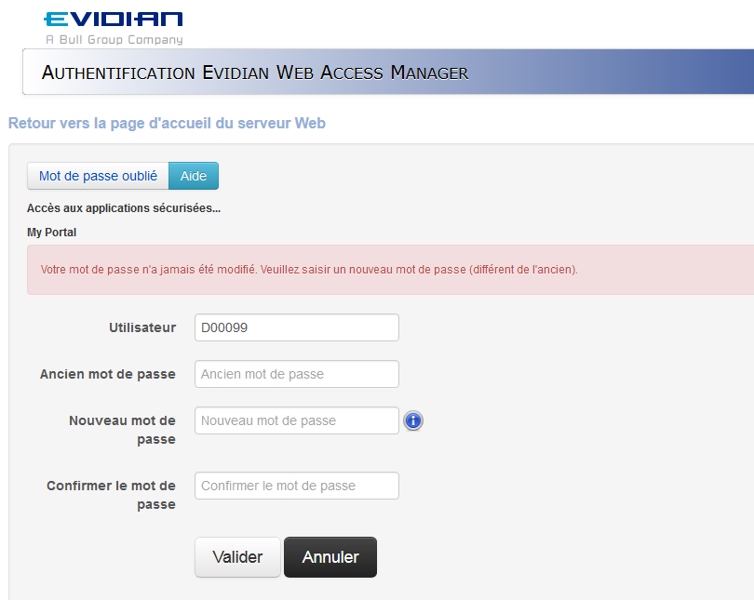

6) Il conviendra de respecter les règles cumulatives suivantes pour la définition de votre mot de passe :

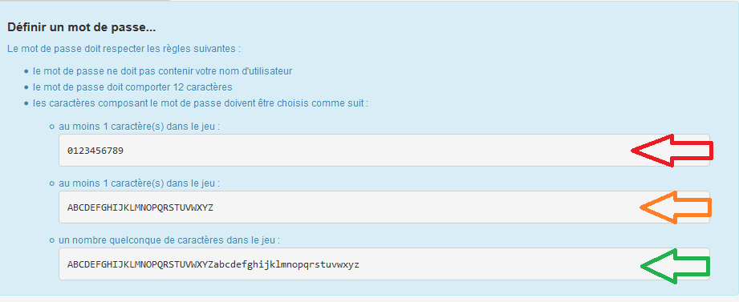
7°) Une fois que vous aurez confirmé ou validé votre nouveau mot de passe, vous accéderez aux 3 questions suivantes qui vous seront utiles ultérieurement en cas d’oubli de mot de passe.

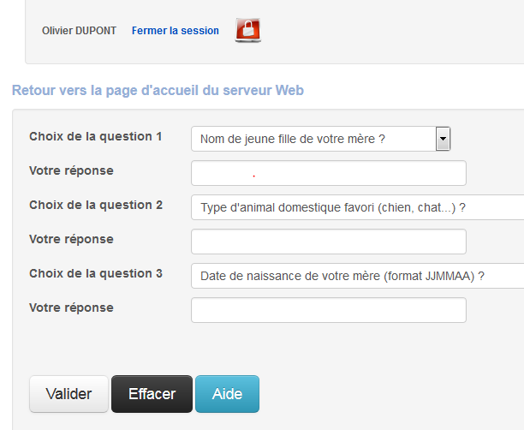
8°) Vous pourrez renseignez les questions comme suit (ces réponses ne constituant qu’un exemple)
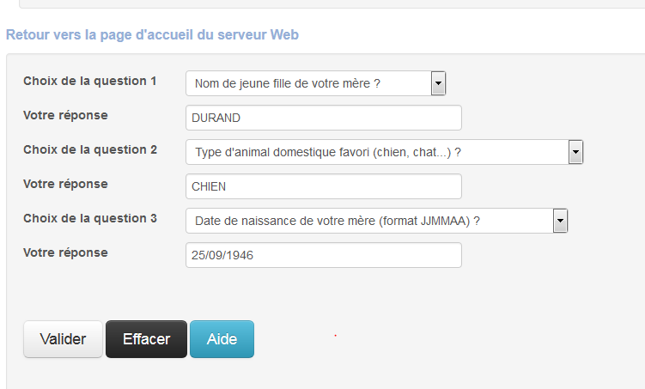
9°) Une fois les réponses validées le message suivant s’affichera :

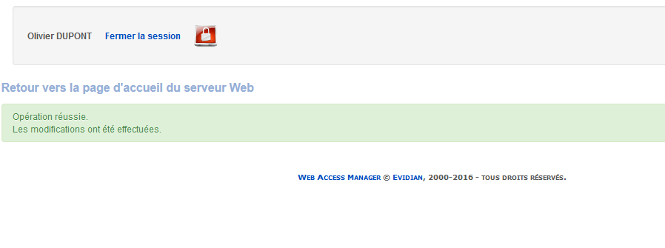

10°) L’écran suivant s’affichera et il conviendra dès lors de cliquer sur le retour portail.

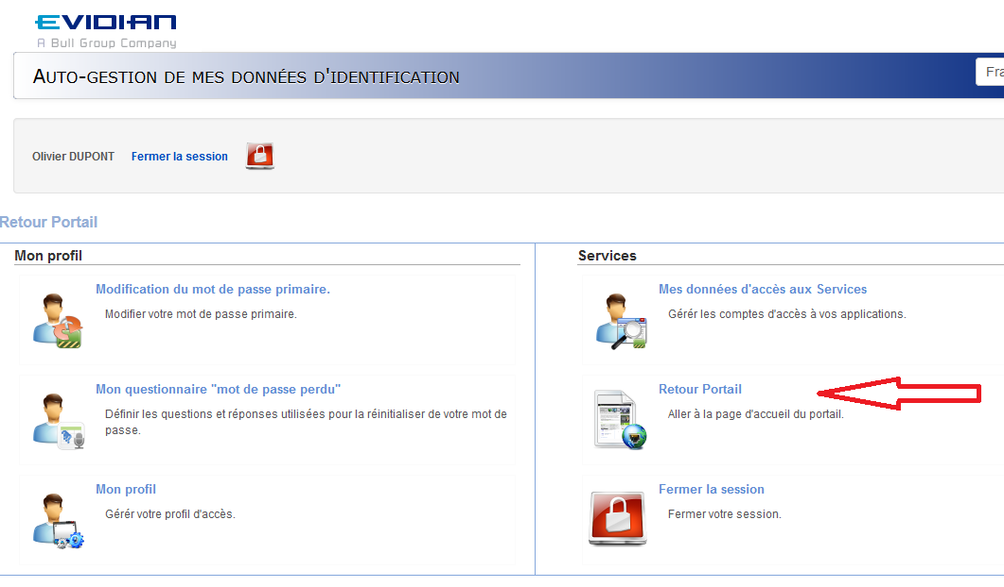

11°) Le retour portail effectué, il vous adviendra de cliquer sur l’environnement de production comme suit :

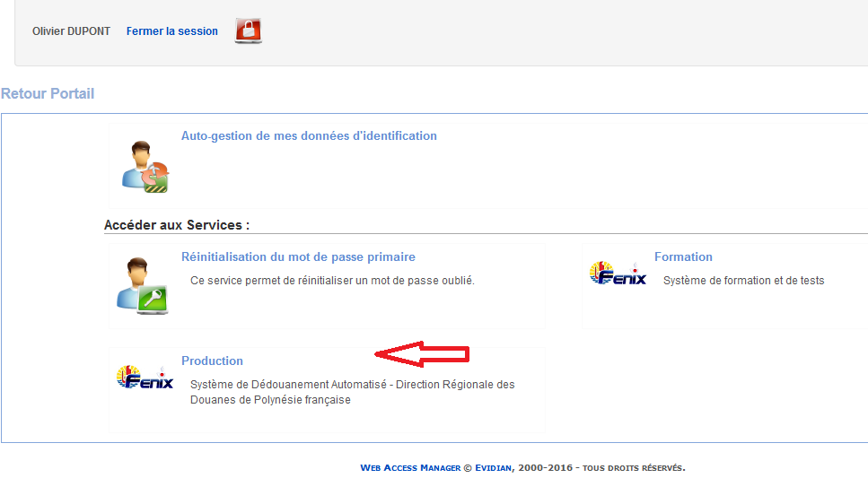

11°) Vous aurez dès lors accès à FENIX et aux modules auxquels vos droits vous autorisent.



